|  |  |  |
| --- | --- | --- |
|  | مكافحة الملوثات بين دورات المياه وساحات المسجد الحرام |  |
|  |  |  |

ملخص

تعتبر المملكة العربية السعودية من أبرز الدول التي تدير الحشود والتجمعات البشرية, حيث يقع على كاهلها توفير وتأمين مختلف الخدمات الضرورية للحياة الإنسانية في الحرم المكي الشريف أهمها المرافق الصحية (دورات المياه والحمامات والمواضي). فقد تم في المسجد الحرام توفير مرافق كثيرة من دورات المياه (حمامات ومواضي) تقع في أماكن واتجاهات مختلفة من ساحات المسجد الحرام. هدفت الدراسة إلى مكافحة التلوث والعدوى المترتبة عن استخدام الدورات والمواضي بساحات الحرم المكي الشريف وجعل المسار ما بين دورات المياه أو المواضي وبين المسجد الحرام أو ساحاته مسارا صحيا وخال من الملوثات وطاهرا ونظيفا وجافا. ولمعرفة ذلك فقد تمت ملاحظة الممارسات السلبية في دورات المياه وأوجه القصور في هذه الدورات كما تم تقييم الإشتراطات الصحية لهذه الحمامات وتقييم التلوث بعمل مسحات للعد البكتيري من مقابض الأبواب وأرضيات مخارج الحمامات.وتبين أن في أوقات الذروة تكثر الممارسات السلوكية الغير حميدة كالنوم والجلوس والبيع والتسول من قبل مرتادي بعض هذه الدورات كما تبين عدم توفر ظاهرة غسيل اليدين إطلاقا وعدم وجود إرشادات وتعليمات لها وانعدام وسائل التنشيف (نشافات) وعدم توفر المطهرات كما بينت تحاليل العد البكتيري أن نسبة الدورات ذات التلوث العالي عند أرضيات مخارج الدورات كانت مرتفعة بنسبة 71.1% وأوصت الدراسة بالإسراع في القضاء على الظواهر السلبية ونشر ثقافة غسل الأيدي وإنشاء وسائل لها في الدورات وكذلك وسائل لتنشيف الأيدي و الأرجل وتكثيف العمالة وقت الذروة ومكافحة التلوث بطرق الغسيل والتطهير المعروفين والتعقيم على المدى الطويل باستخدام تقنية النانوتكنولوجيا كأحدث وسيلة لذلك.

المقدمة

حددت الأمم المتحدة أن يوم 19 نوفمبر من كل عام هو يوم للاحتفال باليوم العالمي لدورات المياه وهو يهدف نحو زيادة الوعي حول حاجة جميع البشر في الحصول على خدمات الصرف الصحي. وصرحت بأنه في الوقت الذي تتوفر فيه خدمة الهواتف النقالة لثلاثة أرباع سكان العالم، يعيش 2،5 مليار شخص من أصل المليارات السبعة، أي ثلث العدد التقريبي لسكان الأرض دون دورات مياه أو مراحيض (UNICEF, 2013) . وقد تم في المسجد الحرام توفير مرافق كثيرة لدورات المياه (حمامات ومواضي) تقع في أماكن واتجاهات مختلفة من ساحات المسجد الحرام، أبرزها دورات مياه القشاشية ودورات مياه أمام شركة مكة للإنشاء والتعمير، ودورات مياه التوسعة الجديدة. ورغم هذا العدد الكبير من دورات المياه والمواضي فإنه يجب الانتباه إلى غياب بعض الخدمات والتي قد تؤثر على صحة الحجاج والمعتمرين كعدم توفر وسائل غسيل اليدين داخل الدورات وقلة استخدام المطهرات وعدم توفر مناشف الأيدي والأرجل. وبالرغم من التنظيف المستمر لهذه الدورات فإن هناك ممارسات اعتادها مرتادو هذه الدورات والتي قد تؤثر سلبا على الصحة العامة إن لم يتم الانتباه لعواقبها. أهم هذه الممارسات اتخاذ دورات المياه كأماكن للجلوس والراحة وكأماكن للنوم والقيلولة وحمل الأمتعة داخلها كما تتخذ كأماكن للأكل والشرب وأحيانا للتدخين وأحيانا تتخذ كأماكن للصلاة عند الضرورة وكذلك استخدامها كملاجئ للباعة الجائلين والمتسولين وهناك من يتعمد إلقاء الملابس القديمة وبقايا النفايات وغيرها داخل دورات المياه، مما يتسبب في مشكلة الطفح كما قد يخرج البعض من هذه الحمامات ويحمل في نعليه كثيرا من الملوثات و القاذورات وبقايا الروائح فيمشي بها في ساحات المسجد فيلوثها ويبللها فتؤذي المصلين (الأشكال 3-8). والمعروف أن مصادر التلوث في دورات المياه تكمن في مقابض الباب أو الحنفية (الصنبور), أو في أرضيات ومقاعد الدورات, ومن سقوط الشطاف على الأرض ثم استخدامه للشخص التالي وكذلك انتشار برك المياه الموجودة في الأرضيات نتيجة لسوء الصرف [Barker](http://www.ncbi.nlm.nih.gov/pubmed/?term=Barker%20J%5BAuthor%5D&cauthor=true&cauthor_uid=16033465) and  [Jones,](http://www.ncbi.nlm.nih.gov/pubmed/?term=Jones%20MV%5BAuthor%5D&cauthor=true&cauthor_uid=16033465) 2005) ). ومن أكثر الكائنات التي تنتشر عن طريق المراحيض المكشوفة والغير صحية هي عصويات الكوليرا والإشريجية والسالمونيلا والشقيلا, والتي منها يسبب الحمى التيفية عن طريق تلوث الطعام والشراب بفضلات المراحيض,ومن الفيروسات أيضاً التهاب الكبد الوبائي «أ» بالإضافة لطفيليات الدسنتاريا الأميبية والقارديا.. الخ., التهابات الجلدية وتناسلية مختلفة التي تنتج من تلوث الماء المستخدم في النظافة الشخصية ثم بعض ناقلات الأمراض كالبعوض والذباب التي تجد في برك الماء بيئة مناسبة لها. وقد ثبت أن عدد من هذه الميكروبات قد ينتشر في الأسطح المجاورة بسبب الرذاذ عند طريق صندوق الطرد وأن جراثيم الكلوستريديا والسالمونيلا وكثير من الفيروسات تنتشر بواسطة الرذاذ في الهواء والأسطح. (WHO and UNICEF, 2012; Roma et al., 2010; Moraes et al., 2004).وقد يتم الحد من انتشار تلك الجراثيم إلى الهواء بتغطية المقعد ولكن التغطية فقط لن تقلل من انتشار الجراثيم على الأسطح فلا بد من مكافحتها.

مكافحة الملوثات في دورات الأماكن العامة ودورات المياه

التقنيات التقليدية:

يتم تنظيف دورات المياه بالماء الساخن والمنظفات المعروفة عدة مرات في اليوم كما يتم تطهير أسطح دورات المياه العامة والأحواض والمقاعد التي بجانبها وأهم المطهرات الموصى بها Rutala and Weber, 2008) (:

الكحول الاثيلي أو الا أيسو بروبانول أو مكوناتها (70-90%).

هيبوكلوريد الصوديوم أو أحد مكوناته بنسبة ( 5.25%-6.15% ).

مركبات الفينول او أحد مكوناته.

مكونات الايودين أو احد مكوناته.

التقنية الحديثة:( تقنية النانوتكنولوجيا):

[النانو تكنولوجي](http://www.maeda-kougyou.com/ar/nanotechnology.html)ا (Jones, et al., 2007) أحدث ثورة علمية في مجال التعقيم والتطهير الطبي للحمامات والأماكن العامة وخاصة المستشفيات وغرف الجراحة وعلاج مشاكل التلوث لغرف العمليات باستخدام مواد سائلة مثل مادة MVXالتي انتجتها شركة يابانية معروفة وهي عبارة سائل شفاف عديم اللون والرائحة من أكسيد التيتانيوم له مواصفات خاصة وخواص يمكن استخدامها في أعمال التعقيم والقضاء علي البكتريا ومقاومة الروائح ومنع تراكم الأتربة على الأسطح المدهونة بهذه المادة وذلك عن طريق التفاعلات الضوئية الناتجة عن تعرض هذه المادة إلي أقل كمية من الضوء، بإنتاج الـ (- O) والـ (- OH) واللذان يحملان الإشارة السالبة التي تقتل البكتريا ،وإزالة الروائح، والمواد العضوية العالقة وتصل قدرتها على التعقيم لمدة خمس سنوات بنفس الكفاءة ولها القدرة على قتل الفيروسات بنفس الكفاءة وذلك برشها على جدران الأماكن العامة كدورات المياه والمطاعم و غرف الطبخ و الأماكن التي يصل إليها عدة أجناس من كل مكان في العالم وقد ثبت أن هذه المادة ليس لها أضرار على صحة الأنسان أو الأطفال أو النبات أو الحيوان وهي آمنة في حالة مرضى الحساسية بأنواعها وللأطفال أو ملامسة الجلد. تطرقت هذه الدراسة إلى مكافحة التلوث في دورات المياه في ساحات الحرم المكي الشريف والتي من أهم فوائدها أنها يمكن تطبيقها على كل المساجد بما فيها المسجد النبوي الشريف.

أهداف الدراسة

الهدف الأساسي من هذه الدراسة هو جعل المسار ما بين دورات المياه أو المواضي وبين المسجد الحرام أو ساحاته مسارا صحيا وخال من الملوثات وطاهرا ونظيفا وجافا.

المحافظة على أن تكون الأماكن القريبة من الدورات صالحة للصلاة فيها عند الضرورة في وقت الزحام.

مكافحة التلوث والعدوى المترتبة عن استخدام الدورات والمواضي بساحات الحرم المكي الشريف.

منهجية البحث

أجريت هذه الدراسة في موسم رمضان 1435هـ بمكة المكرمة حيث تم تقييم عدد 45 دورة مياه كعينة عشوائية بالملاحظات وتم اختبار وعمل مسحات مزرعية من حمامات الحرم المكي الشريف من دورات مياه القشاشية ودورات مياه أمام شركة مكة للإنشاء والتعمير، ودورات مياه التوسعة الجديدة الشبيكة.

عمل قائمة اختبار (check list):

تم عمل قائمة خاصة لتقييم الاشتراطات الصحية. حيث تم تقييم أهم الاشتراطات الصحية لهذه الحمامات وعمل حساب إحصائي بواسطة برنامج SPSS version 21.

أخذ مسحات:

تم أخذ عينات مسحات من مقابض الأبواب والأرضيات عند مخارج الحمامات في الساحات لحساب العد البكتيري. وتم مسح كامل مقبض الباب ثم غمر المسحة في واحد مل من المرق المغذي. أما أرضيات الأبواب فقد تم أخذ مسحة من مساحة 50 سم2 ومن ثم غمرها في محلول المرق المغذي (أيضا واحد مل). تم أخذ جميع العينات خلال 15 إلى 45 دقيقة إلى المختبر وتم حفظ العينات في درجة حرارة 4 درجة مئوية إلى حين إجراء الإختبار. تم إجراء تحليل جميع العينات خلال ساعة من وصولها لمختبر الأحياء الدقيقة بقسم البحوث البيئية والصحية بمعهد خادم الحرمين الشريفين لأبحاث الحج والعمرة بمكة المكرمة. تم عمل تخفيف تسلسلي ومن ثم تزريع للمرق المغذي بصبه في وسط الآجار المغذي وتحضين في درجة حرارة 35 درجة لمدة 24 ساعة وحساب العد البكتيري الهوائي ( Catherine et al., 2008). وقد تم تقييم التلوث كالآتي: وقد تم تقييم التلوث كالآتي: بالنسبة لمقابض الأبواب:لا يوجد تلوث ( (100-5 CFU|cm3 ,تلوث متوسط ( (105-25 CFU|cm3 , تلوث عالي (< ( (1025 CFU|cm3 . أما بالنسبة لأرضيات مخارج الأبواب:لا يوجد تلوث ( (100-5 CFU/cm2 ,تلوث متوسط ( (105-25 CFU/cm2, تلوث عالي < ( (1025 CFU/cm2.

النتائج والمناقشة

أشارت منظمة اليونسيف (WHO and UNICEF, 2010) في أن مفهوم الصرف الصحي المحسن يشير إلى مرافق الصرف الصحي المحسنة التي يتم فيها التخلص وفصل الفضلات بشكل صحي عن البشر. وتشمل مرافق الصرف الصحي المحسنة شبكات الصرف الصحي، وشبكات نظام الصرف الصحي والمراحيض التي تدفق فيها المياه. لقد تم تقييم الاشتراطات الصحية لدورات المياه بمكة المكرمة من خلال استبانة شملت أهم المتطلبات الصحية وعمل عد بكتيري هوائي فكان بعض النتائج ايجابيا والآخر سلبيا ولعل أبرز الأوجه الايجابية من خلال هذه الدراسة كانت أن جميع دورات المياه مزودة بماء دون انقطاع وتتميز الدورات بسهولة التخلص من الفضلات في دورات المياه وأن جميع دورات المياه مزودة بأبواب تغلق بإحكام كما تتوفر صنابير وصناديق الطرد في كل الدورات وكان كل مرحاض مزود بمروحة شفط وجيدة الإضاءة والتهوية كما أتتوفر بجميع الدورات مغاسل للوضوء وتلاحظ توفر عمال النظافة وأن حمامات النساء كانت مفصولة عن حمامات الرجال كما في الشكل (1). وأظهرت نتائج العدّ البكتيري أن المسحات التي أخذت من مقابض الأبواب وجود تلوث متوسط (33.3%) كما في شكل (2) والأشكال 10,9)

شكل (1):نتائج تقييم قائمة الاختبار

شكل(2):نتائج العد البكتيري لمقابض الأبواب وأرضية مخارج الأبواب

وهذا يدل على أن جهدا كبيرا قدم من قبل الجهات المسئولة .كذلك برزت من خلال هذه الدراسة جوانب سلبية تحتاج إلى معالجة وتصحيح أهمها عدم توفر وسائل تنشيف على الإطلاق وعدم وجود صابون عند غسيل اليدين وعدم وجود إرشادات وتعليمات تبين الطرق المثلى لغسل اليدين كما تبين أن ليس كل أرضية أو جدران صمم من مادة قابلة للغسيل والنظافة بسهولة كما تبين عدم توفر التطهير الكافي بمادة مطهرة بعد الغسيل. كما تبين أن المسحات التي أخذت من أرضية مخرج دورة المياه بينت وجود تلوث عالي بنسبة 71.1% ونسبة تلوث متوسط بنسبة 28.9% ولا يوجد في هذه الدراسة أرضية خلت من تلوث (الأشكال ,11,10,1) بالإضافة إلى هذه فقد تمت ملاحظات أخطاء شائعة أثناء عمل الاستبيان نتجت عن السلوكيات غير الصحية وهي التي ذكرت في مقدمة هذه الدراسة. ويؤكد الخبراء الصحيون على أهمية إتباع الممارسات السليمة في دورات المياه وغسيل اليدين والتي تساعد على الحد من انتشار العدوى لكثير من الأمراض الخطيرة مثل الإسهال (كوليرا, تايفويد, زحارأميبي) والتي تنتشر مسبباتها (بكتيرية أو فيروسية أو طفيليات) في الماء والغذاء الملوثين ببقايا البراز. وقد تبين أن نسبة الأمراض المعدية تصل إلى 35 في المائة في دورات المياه في المجمعات التجارية ودورات المياه العامة، مقارنة مع غيرها من الأماكن، لاسيما في الدورات التي تفتقد إلى تعليمات النظافة والوقاية من الأمراض، وأن غالبية الأمراض هي أمراض جلدية وتناسلية والتهابات الكبد(أ) (Moraes et al., 2004, WHO, 2012 )(.

الختام

في أوقات الذروة تكثر الممارسات السلوكية الغير حميدة كالنوم والجلوس والبيع والتسول من قبل مرتادي بعض هذه الدورات كما يلاحظ انعدام ظاهرة غسيل اليدين إطلاقا وعدم وجود إرشادات وتعليمات لها كما تنعدم أيضا وسائل التنشيف (مناشف) لليدين والرجلين وعدم توفر المطهرات أيضا كما بينت تحاليل العد البكتيري أن نسبة الدورات ذات التلوث العالي عند أرضيات مخارج الدورات كانت مرتفعة بنسبة 71.1%.

التوصيات

1. القضاء على الظواهر السلبية.
2. منع استخدام الدورات كأماكن للجلوس والراحة وأماكن للنوم والقيلولة
3. ومنع تكدس الأمتعة داخلها
4. ومنع استخدامها كأماكن للأكل والشرب والتدخين
5. ومحاربة الباعة الجائلين والمتسولين
6. نشر التوعية بضرورة الحفاظ على نظافتها.
7. نشر ثقافة اليدين بالماء والصابون معا.
8. توفير وسائل تجفيف حراريا أو ورقيا.
9. إنشاء وتوفير:
10. وسائل لغسيل اليدين.
11. وسائل لتجفيف الأيدي والرجلين.
12. تكثيف العمالة في أوقات الذروة.
13. خطوات مكافحة التلوث في دورات المياه:

أولا التنظيف:

1. إزالة الأتربة والأوساخ من المسامات والفتحات الصغيرة بالقماش النظيف المبلل بالماء الدافئ باستخدام أحد المنظفات المعروفة.
2. غسل جميع الأسطح بالماء الساخن لإزالة نواتج الغسيل والبقايا العالقة.
3. مسح كل مقابض الأبواب ومقاعد الحمامات والصنابير وآلة طرد الماء.

ثانيا التطهير:

1. يجب إتباع تعليمات المنتج للمطهر المستخدم.
2. تحضير المطهر على حسب الحوجة اليومية.
3. يتم تطهير كل الأسطح باستخدام قطع قماش قابلة للاستعمال مرة أخرى أو فوطة تستخدم مرة واحدة.
4. أترك المطهر لزمن حسب ما هو مطلوب والتأكد انه غطى كل السطوح ولم يجف قبل مدته الزمنية.
5. أترك السطح ليجف تلقائيا أثناء التطهير قبل استخدامه.

ثالثا استخدامات النانوتكنولوجيا لتعقيم وتطهير دورات المياه:

1. تستخدم مادة MVX في تعقيم وتطهير دورات المياه وذلك برشها على الجدران وأجزاء الدورات لتحمى المكان من الميكروبات أو الفيروسات لمدى تصل إلى خمس سنوات وأيضا له تأثير مضاد للروائح الغير مستحبة.

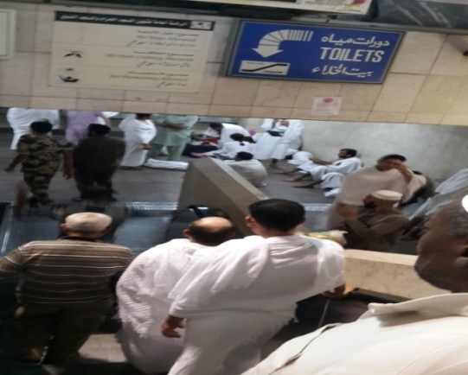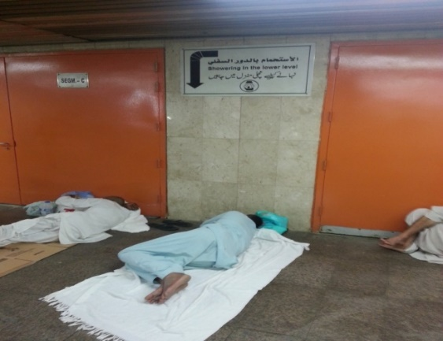

شكل (3): استخدام الدورات للجلوس شكل (4):وتستخدم كأماكن للنوم

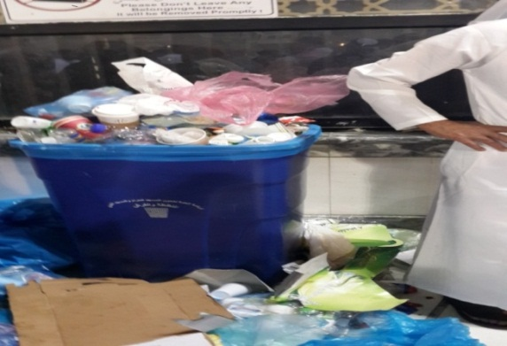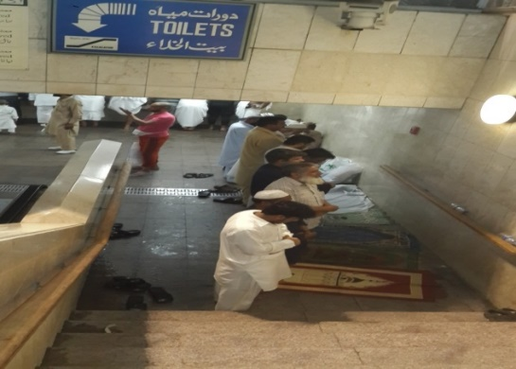

شكل (5): للصلاة تكدس النفايات شكل (6): وأحيانا كأماكن

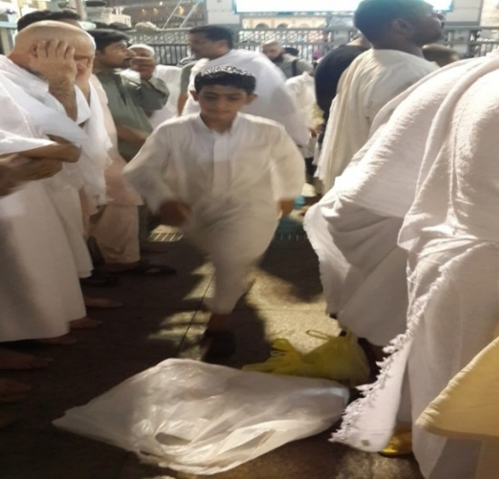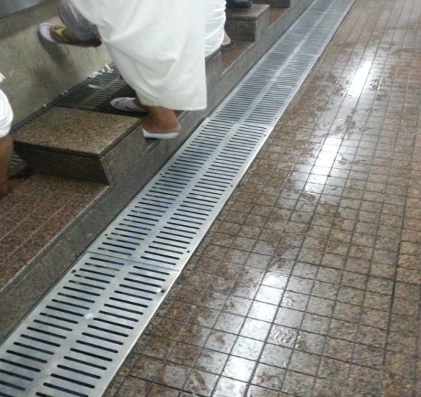

شكل (6): البعض يمشي فيلوث مكان الصلاة شكل (7): انتشار البلل وبرك الماء

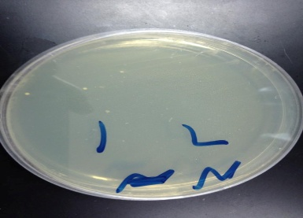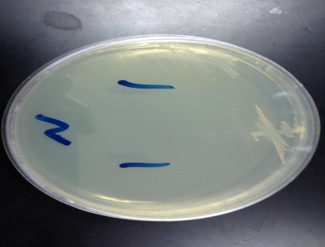

شكل (9): مزرعة لا يوجد تلوث شكل (10): تلوث متوسط

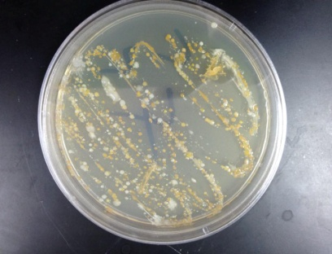

شكل (11): تلوث عالي

المراجع

1. [Barker J](http://www.ncbi.nlm.nih.gov/pubmed/?term=Barker%20J%5BAuthor%5D&cauthor=true&cauthor_uid=16033465), [Jones MV](http://www.ncbi.nlm.nih.gov/pubmed/?term=Jones%20MV%5BAuthor%5D&cauthor=true&cauthor_uid=16033465)(2005). The potential spread of infection caused by aerosol contamination of surfaces after flushing a domestic toilet. [J Appl Microbiol](http://www.ncbi.nlm.nih.gov/pubmed/16033465), 99(2):339-47.
2. Catherine M. Cosby, C. A. Costello, W. C. Morris,1 B. Haughton, M. J. Devereaux, F. Harte,1 and P. M. Davidson1 (2008). “Microbiological Analysis of Food Contact Surfaces in Child Care Centers.” Appl Environ Microbiol, 74(22): 6918-6922.
3. Jones, M. G, Falvo M R, Taylor A R. Broadwell B P.. Nanoscale Science. Arlington, VA: NSTA Press, 2007. Print.
4. Moraes, LRS, Cancio, JA and Cairncross, S (2004). “Impact of drainage and sewerage on intestinal nematodes infections in poor urban areas in Salvador, Brazil.” Transaction of the Royal Society of Tropical Medicine and Hygiene, 98, pp. 197-204.
5. Roma, E., Buckley, C., Jefferson, B. and Jeffrey, P. (2010) Assessing users’ experience of shared sanitation facilities. A case study of Community Ablution Blocks in Durban, South Africa. Water SA, 36(5), pp. 589-594.
6. Rutala, W. A., Weber, D. J., & the Healthcare Infection Control Practices Advisory Committee. 2008. Guideline for disinfection and sterilization in healthcare facilities. Atlanta, GA: Centers for Disease Control and Prevention.
7. UNICEF (2013), UNICEF Sanitation Factsheet for World Toilet Day 2013 <http://www.unicef.org/toilets4all/WTD_Sanitation_Factsheet_November_2013.pdf>
8. WHO- World Health Organization and UNICEF- United Nations Children’s Fund (2012) Progresson sanitation and drinking water: 2012 update. WHO/UNICEF Joint monitoring Program for Water Supply and Sanitation. Geneva: WHO and New York: UNICEF. [www.unicef.org/toilets4all](http://www.unicef.org/toilets4all)
9. WHO- World Health Organization and UNICEF- United Nations Children’s Fund (2010). Progress on sanitation and drinking water: 2010 update. WHO/UNICEF Joint monitoring Program for Water Supply and Sanitation. Geneva: WHO and New York: UNICEF.
10. WHO- World Health Organisation (2012). Schistosomiasis. WHO Media Centre. Fact sheet N°115. Available from:<http://www.who.int/mediacentre/factsheets/fs115/en/index.html>